LUNDI 3 JUILLET  SALADE DE TOMATES  ŒUF DUR BIO  CROQUE-MONSIEUR  YAOURT  FRUIT | MARDI 4 JUILLET  PIQUE-NIQUE  DANS LA COUR
JEUDI 6 JUILLET  Menu végie  MELON  RAVIOLIS RICOTTA  ÉPINARDS  FROMAGE BIO  GLACE | VENDREDI 7 JUILLET  BROCHETTE DE POULET  POÊLÉE DE LÉGUMES  FROMAGE BIO  PASTÈQUE  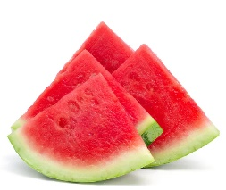

CES MENUS SERONT RESPECTES EN FONCTION DES AVANTAGES ET DES IMPERATIFS DU MOMENT.

